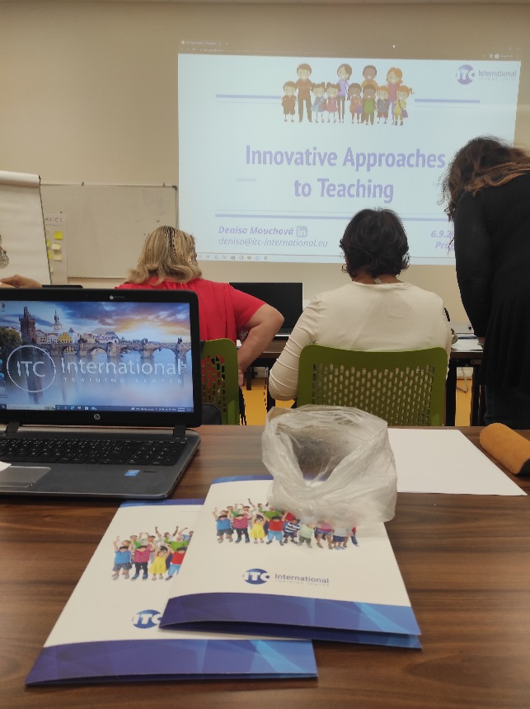
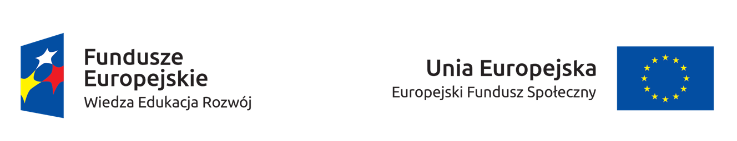

Kurs w Pradze 05-09.09.2022
Innovative Approaches to Teaching

W dniach 05-09.09.2022 r. nauczyciele p. A. Nowińska i p. W. Kisielewska brali udział w kursie „Innowacyjne podejście do nauczania”, który miał miejsce w Pradze. Celem uczestników było między innymi zwiększenie kompetencji zawodowych w zakresie metod pracy, innowacyjności oraz podniesienie efektywności kształcenia kompetencji kluczowych. Nauczyciele mieli okazję zapoznać się z nowoczesnymi metodami uczenia takimi jak: grywalizacja w klasie, odwrócona lekcja czy metapoznanie – uczenie uczniów uczenia się, nauka oparta na zadaniach i zapytaniach. Dodatkowo zdobyli informacje o narzędziach ICT do rozwoju kreatywności uczniów, brali udział w warsztatach, dyskusjach, aktywnie pracowali zarówno w parach, jak i w grupach z uczestnikami z różnych krajów.
Ważnym celem podjętych działań będzie osiągnięcie lepszej jakości pracy oraz innowacyjność działań podejmowanych na rzecz uczniów w codziennym funkcjonowaniu szkoły.

